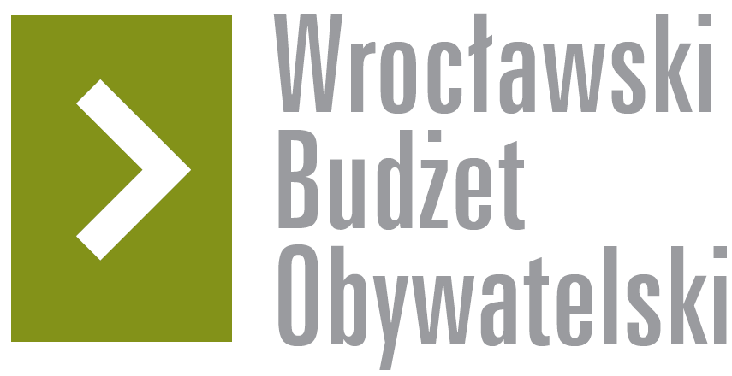

# Formularz poprawkowy projektów

# Wrocławskiego Budżetu Obywatelskiego 2017

1. Informacje o projekcie

1. Numer projektu:

**374**

1. Nazwa projektu: (wypełnić tylko w wypadku zmiany/doprecyzowania nazwy projektu)
2. Lokalizacja projektu: (wypełnić tylko w wypadku zmiany lokalizacji projektu)

- adres:

- numer geodezyjny działki (na podstawie [www.geoportal.wroclaw.pl](http://www.geoportal.wroclaw.pl)):

**2. Ustosunkowanie się do wyników weryfikacji lub opis zmian**

(Lider może potwierdzić to, co otrzymał w wynikach weryfikacji lub zaproponować zmiany. Do dnia 24 sierpnia 2017 r. zostaną one zweryfikowane przez jednostki merytoryczne Urzędu Miejskiego. O wyniku weryfikacji lider zostanie powiadomiony w formie informacji o konsultacjach/głosowaniu nad projektami do WBO2017 opublikowanej w Biuletynie Informacji Publicznej.)

Zgodnie ze spotkaniem, które odbyło się 12.06.2017 (uczestnicy spotkania: WBO, MCS, ZiM i lider projektu) zgłaszamy poprawki i uszczegółowienie tego projektu. Projekt ten jest dokończeniem małego boiska. Zostanie na nim wykonane zapole z trawy naturalnej i częściowo mączki, ogrodzenie i boksy. Projekt stanowi drugi etap projektu WBO 2016 nr 516 – istnieje już gotowy projekt na część inwestycji zgłaszanej w tym projekcie. Zmianie w opisie ulega tylko szacowana powierzchnia terenu zapola z ok 1000 m2 na 2000 m2. Projekt zostanie wykonany w budżecie 250 tyś zł. Szczegółowy zakres realizacji tego projektu zostanie dostosowany na etapie ewentualnego doprojektowania i kosztorysu przetargowego tak aby zmieścił się w budżecie 250 tyś zł.

**3. Uwagi**

W załączniku z-updatowany opis projektu.